企业通讯录管理后台
使用手册

发布日期：2019/6/17
中科融信科技有限公司
目录
1. 产品概述 4
1.1. 概述 4
1.2. 术语定义 4
2. 登录 5
3. 基本信息 6
4. 设备管理 7
4.1. 设备管理列表 7
4.2. 导入 7
4.3. 移除 8
4.4. 添加 8
4.5. 设置中控权限 9
5. 中控用户管理 11
5.1. 中控用户列表 11
6. 组织机构管理 12
6.1. 组成 12
6.2. 机构列表 12
6.3. 机构管理 13
6.4. 通讯录群组 14
7. 云端录制文件 16
8. 会议统计 17
8.1. 组成 17
8.2. 会议列表 17
8.3. 会议详情 18
9. 机构账号管理 19
9.1. 账号列表 19
9.2. 账号管理 19

产品概述

概述
企业通讯录管理后台是面向企业推出的后台管理软件，协同中控产品，为企业用户提供用户管理、通讯录管理等服务。

术语定义
主机设备——指安装了会议产品或内置了会议应用，可以被中控设备控制的极会议设备；
中控终端——指使用中控软件，可以与主机设备绑定，从而实现远程遥控主机的目的；
中控权限——管理员登录后台，设置某主机设备的视讯号，可以使用中控功能，即该视讯号拥有中控权限；只有具备中控权限的主机设备，才能被中控终端绑定；

登录
在浏览器中输入企业通讯录管理后台地址回车，进入登录界面；
正确输入管理员账号和密码，即可登录成功；
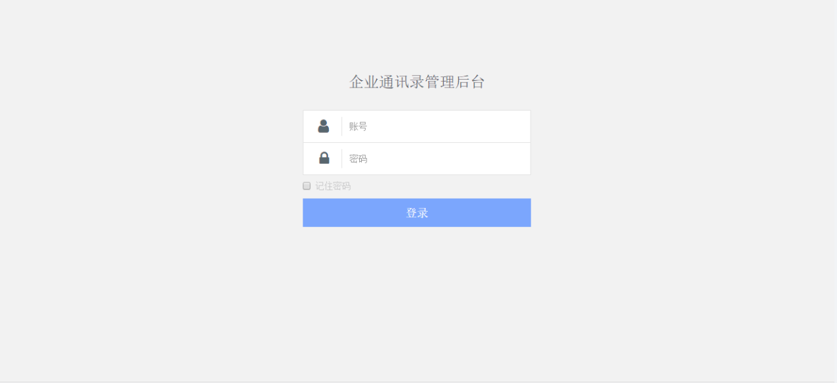

基本信息
点击左上角头像，可查看当前账号的基本信息，基本信息包括：账号名称、所属机构、密码修改（机构管理员需要二次确认，系统管理员可直接重置密码）
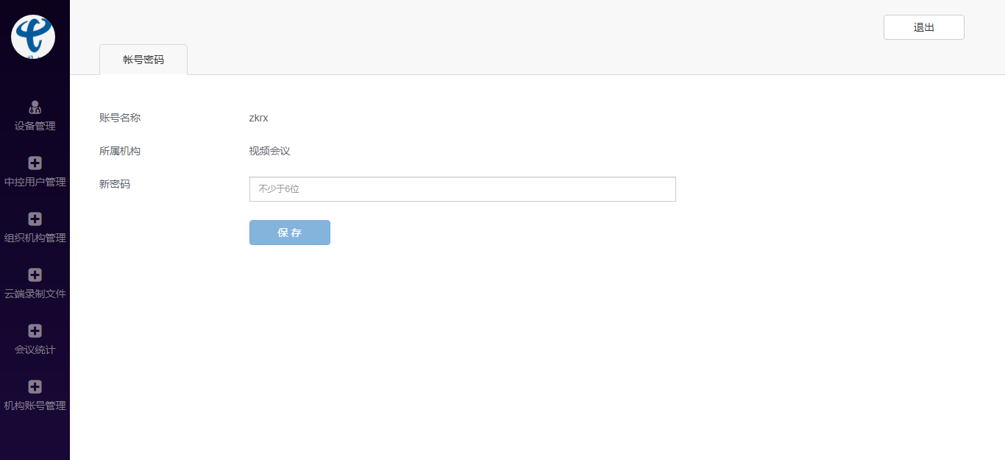

设备管理

设备管理列表
列表显示出该企业内，所有的设备/用户数据；
- 支持查看：参会名称、序列号/手机号/邮箱、视讯号、归属组；
- 支持操作：批量导入、移除、单个添加、单个开启中控、批量开启中控；
- 支持检索；
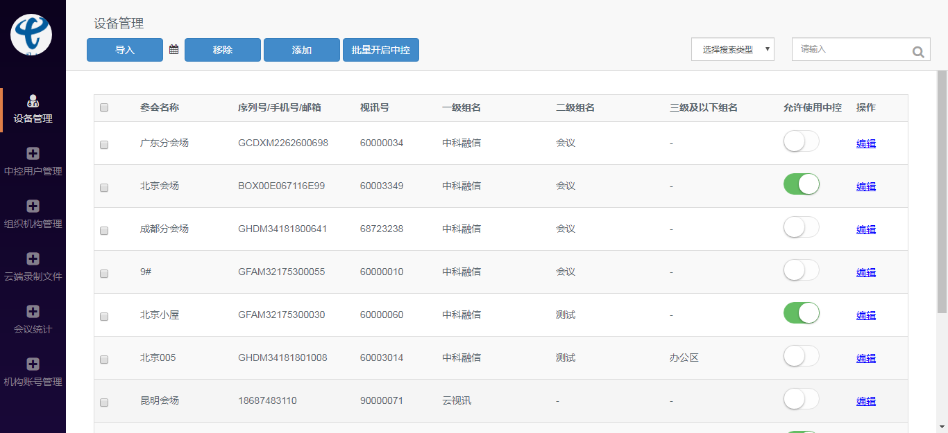

导入
步骤如下：
- 下载“设备信息模板”——点击“导入”按钮右侧的图标，将模板下载到本地；
- 编辑模板——空白模块中含有字段有：视讯号、一级组名、二级组名、三级组名，将需要导入的设备视讯号填入第一字段，组名自定义，注意：一级组名不能为空；
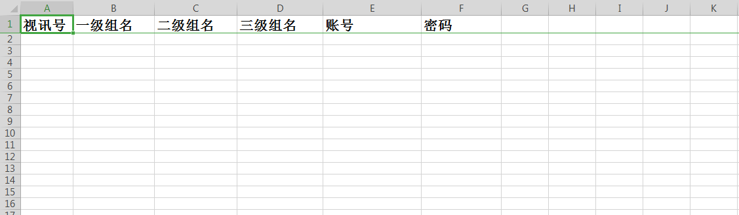
- 导入——点击“导入”按钮，选择刚刚编辑的模板文件，开始导入，导入完成后，弹框提示导入结果（即成功和失败的条数）；
- 如果有导入失败的数据，在结果弹框中点击链接，即可查看哪些数据导入失败，以及失败原因；
备注：导入数据的操作会由项目实施人员协助完成，一般不需要企业管理员进行，企业管理员负责后续的维护工作；

移除
在设备列表中勾选需要删除的数据，然后点击“移除”按钮，即可将该设备数据删除；

添加
点击“添加”按钮，在弹框中输入设备视讯号，然后点击“下一步”，如果该视讯号有效，那么再选择归属组，最后点击“添加”即可；
如果该视讯号无效，则需检查是否输入正确；
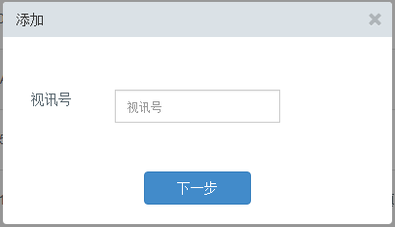
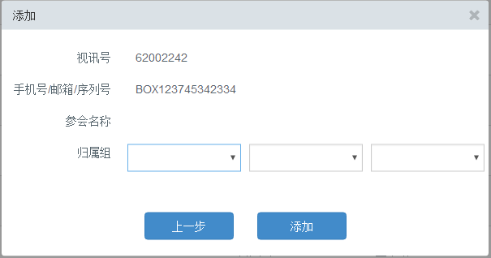

设置中控权限
- 约束
- 主机设备默认无中控权限；
- 管理员可手工设置主机设备开启或关闭中控权限；
- 只有开启了中控权限的主机设备，才可与中控终端绑定；
- 只有TP系列和盒子系列的主机设备有中控权限，手机/邮箱账号无中控权限
- 设置
- 查找或通过检索找到需要设置的设备，将设备条目右侧的中控开关打开即可；
- 查找或通过检索找到需要设置的设备，选中条目左侧的勾选框或表头的全选框，然后点击表上方的“批量开启中控”按钮，即可批量设置；
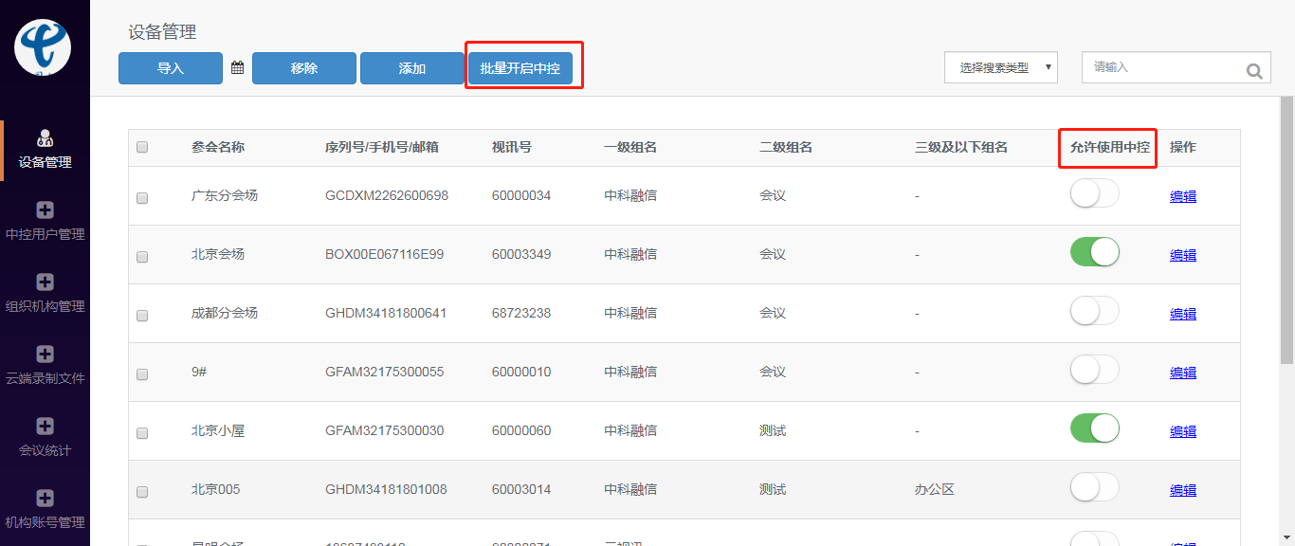

中控用户管理

中控用户列表
在设备管理列表中，开启了中控权限的用户，显示在中控用户列表中：
- 支持查看：参会名称、序列号、视讯号、归属组；
- 支持设置企业通讯录；
- 支持检索；
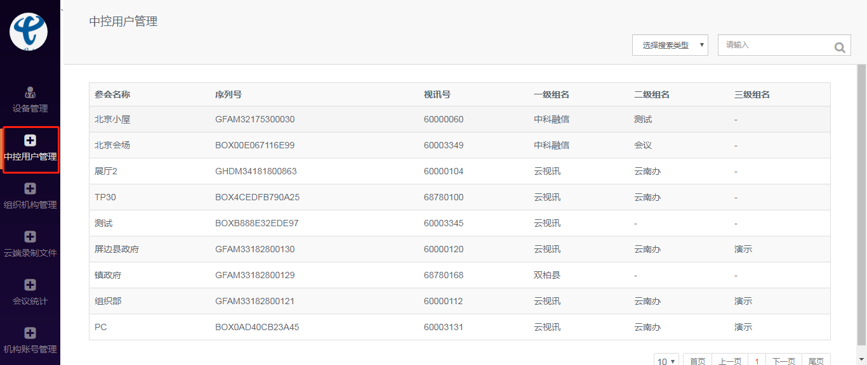

组织机构管理

组成
- 左侧的机构列表，根据设备管理列表中导入数据的组别，自动形成树形的企业通讯录结构；
- 右侧显示机构信息、机构账号、联系人、机构会议；
- 注意：联系人只会显示当前级别下的会场，不会显示下一级别的会场；
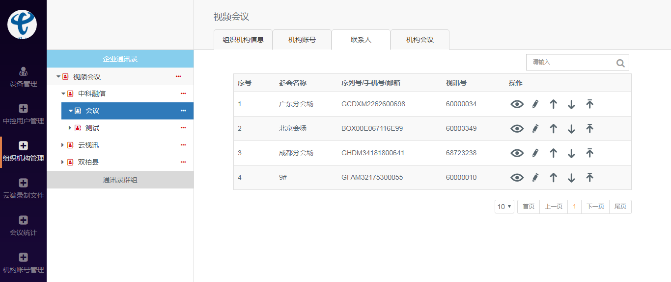

机构列表
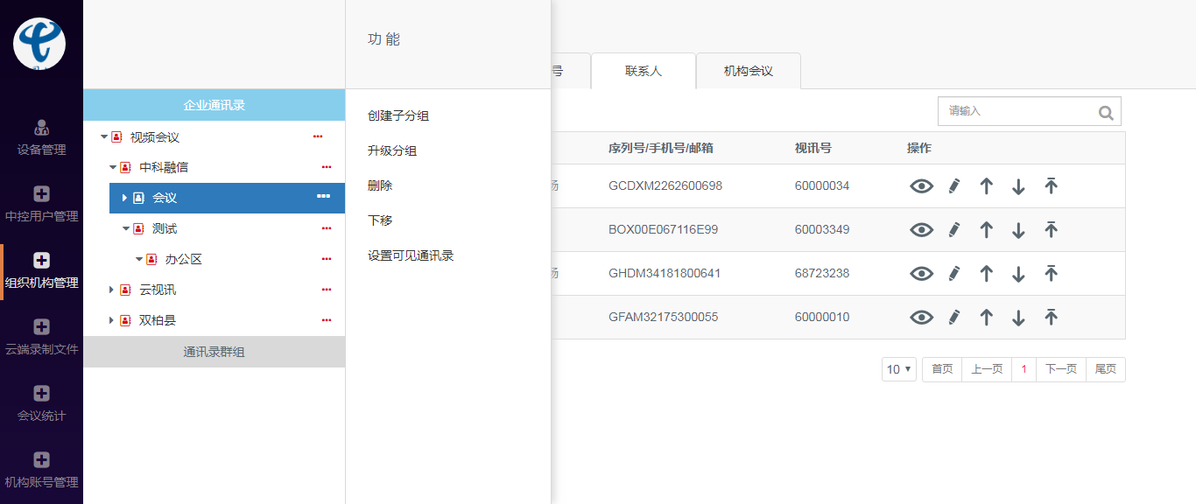
- 创建子分组
点击父级组右侧的“”按钮，选择创建子分组，然后输入子分组名，确定即可在父级组下创建一个新的子分组；
- 升级分组
点击子分组右侧的“”按钮，选择升级分组，即可将子分组升级到与此前的父级组平级；
- 删除组
点击组右侧的“”按钮，选择删除，如果组内无数据，则直接将该分组删除；如果组内有数据，则无法删除，清空数据后可删除；清空联系人需要在“设备管理”，选中分组内的所有联系人，选择“移除”后，分组内的数据才会清空；
- 设置可见通讯录
点击组右侧的“”按钮，选择设置可见通讯录，可对当前组织下的联系人设置企业通讯录和通讯录群组的可见范围；
- 下移
点击组右侧的“”按钮，选择下移，此操作可调整子分组的排列顺序。

机构管理
- 修改机构名称
点击机构名称，在右侧的机构信息中，可编辑修改点击机构名称，修改完成点击“保存”按钮即可；
- 查看联系人
- 点击机构名称，在右侧的联系人中，可查看机构内联系人信息，包含：参会名称、序列号/手机/邮箱、视讯号；
- 如果该联系人是中控用户，那么还可以查看其企业通讯录的组成；
- 编辑：可当前联系人的电话、职务等信息进行编辑
- 顺序调整：可对联系在通讯录中的位置进行上移、下移、置顶
- 查看机构账号
点击机构名称，在右侧机构账号中，可查看该机构中所有管理员的账号信息，包含：账号名称、创建人、创建日期；
- 机构会议
- 点击机构名称，在右侧机构账号中，可查看该机构中所有尚未结束的（指正在进行的或未开始的）会议信息，包含：发起方、会议类型、开始时间、会议主题、会议号、主持人；
- 在右上角搜索框输入会议号，即可在该机构内，搜索到此会议号对应的会议；
- 点击“预约会议”按钮，可为该机构预约一个会议，预约时需要填写的信息包括：发起方、会议主题、开始时间、结束日期、会议加密；其中“发起方”为必填项，且可通过输入发起方视讯号或名称直接进行搜索；若勾选了“会议加密”则必须填写密码；
- 点击“编辑”按钮，可编辑对应会议的信息，包括：会议主题、开始时间、结束时间、会议加密与否、会议密码（注：仅未到开始时间时，可编辑“开始时间”）；
- 点击“指定主持人”按钮，可从该机构中选择一个用户（可直接输入视讯号或名称进行搜索），指定为新的主持人；

通讯录群组
用户可按照日常开会习惯，对已有联系人进行分组，形成通讯录群组。
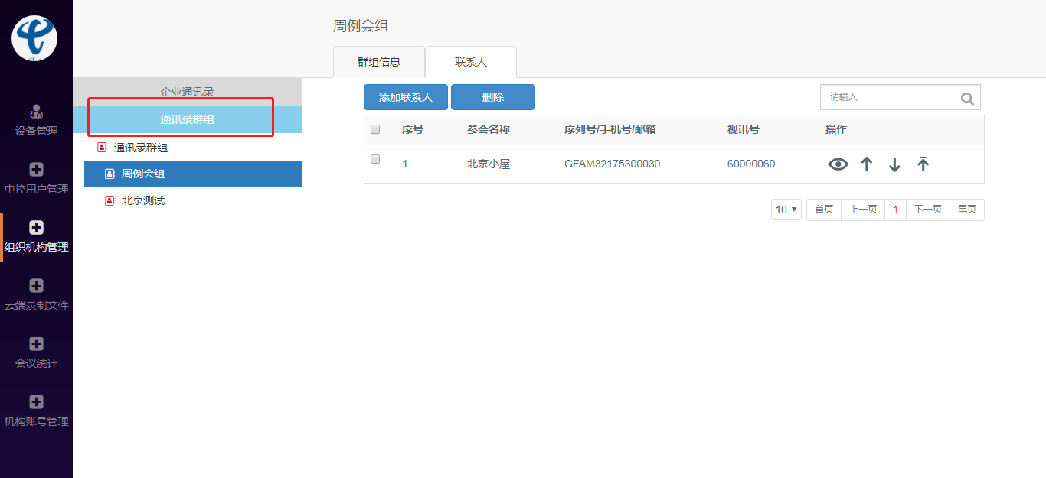
- 群组创建： 群组的创建与组织机构创建操作一致，可创建多级群组
- 添加联系人：选中通讯录群组，点击添加联系人，即可选择不同组织机构下的联系人添加至当前群组中，注意，A想与B、C开会，必须将A、B、C添加在同一群组中，这样才能实现中控邀请参会方的操作
- 删除联系人：勾选群组下的联系人，点击删除，可将选中的联系人从群组中移除
- 查看：选中联系人，点击查看，可查看当前联系人的可见通讯录列表
- 顺序调整：可通过上移、下移、置顶的操作实现群组内联系人的顺序调整

云端录制文件
企业内用户开会录制的云端录制文件，均保存在该列表中，管理员可以查看录像信息和录像回放。
- 录像信息包括：文件名、录制人、视讯号、会议号、录制时长、录制开始时间；
- 播放时，需安装录像播放器软件；
- 支持检索，可按时间段搜索视讯号；
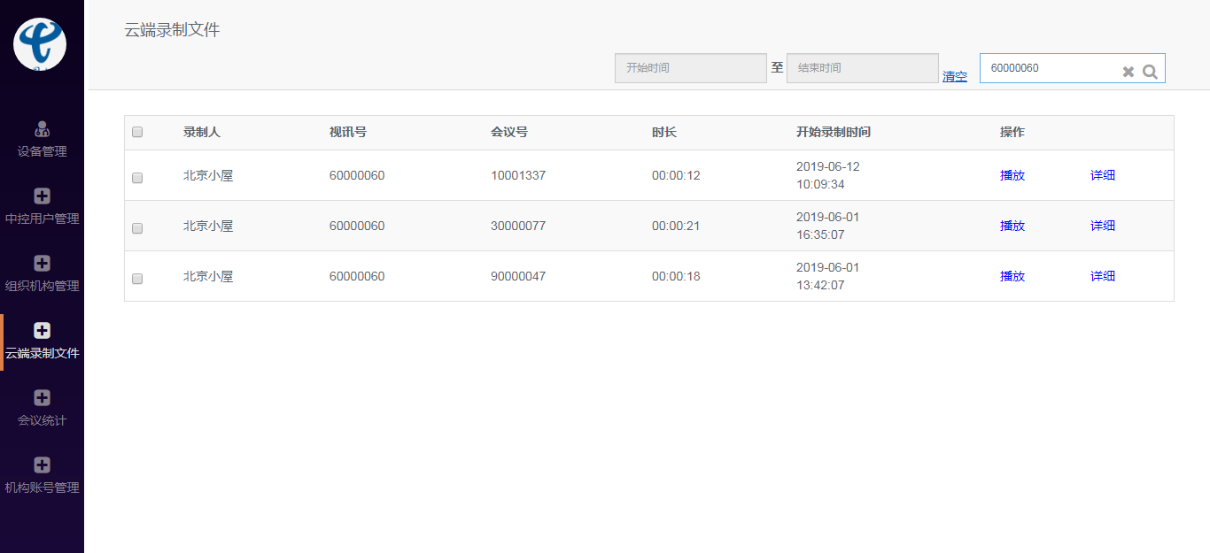

会议统计

组成
- 左侧的机构列表，根据设备管理列表中导入数据的组别，自动形成树形的企业通讯录结构；支持按名称检索机构（注意是机构名称，不是联系人）；
- 右侧的会议列表，显示左侧机构对应的会议数据；
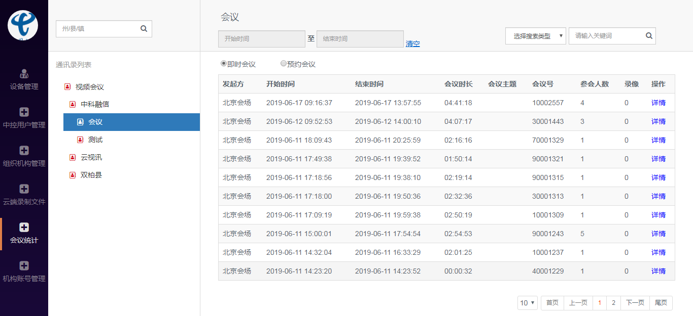

会议列表
- 会议列表显示该机构中所有的会议信息（已结束与未结束），信息包括：发起方、开始时间、结束时间、会议时长、会议主题、会议号、参会人数、录像数、详情
- 支持按时间段、发起方、会议主题、会议号检索会议
- 支持按“预约会议”、“即时会议”两种类型查看会议数据

会议详情
- 会议成员
- 成员列表中显示该加入过该会议的所有成员信息，信息包括：成员名称、视讯号、最后入会时间、访问次数、参会总时长、参会明细（入会时间、退会时间、参会时长）
- 支持按成员名称、视讯号检索会议成员
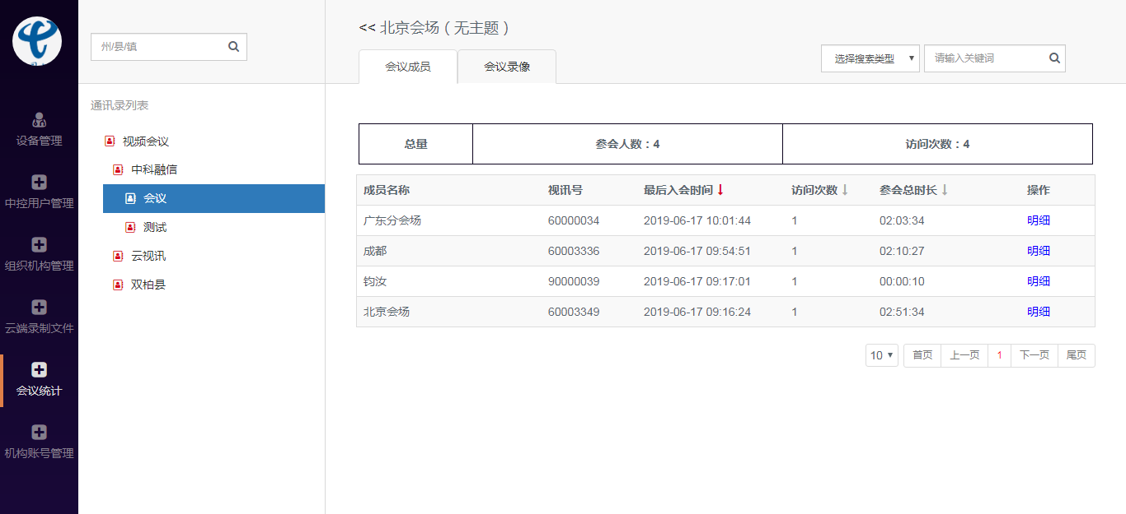
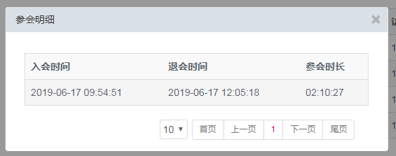
- 会议录像
- 录像列表中显示该会议中所有录像，录像信息包括：“文件名称”、“开始时间”、“结束时间”、“时长”
- 支持在线预览，预览时需使用录像播放器

机构账号管理

账号列表
- 账号列表中显示该企业内所有的管理员账号（仅可看到本层级及以下的），账号信息包括：账号名称、归属机构、创建者、创建时间、编辑、重置密码、删除
- 支持按账号名称和归属机构进行检索
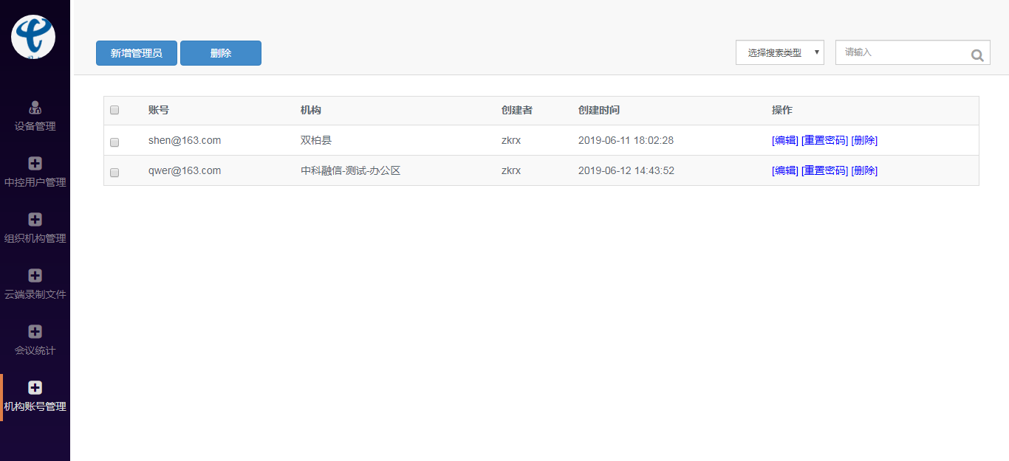

账号管理
- 新增管理员
- 新增管理员时需填该用户的邮箱地址，及其所归属的机构（即他是哪个机构的管理员）；
- 点击“确定”后，管理员账户创建完成，账号创建成功的同时该用户会收到一封邮件，以告知用户管理员账户已开通；
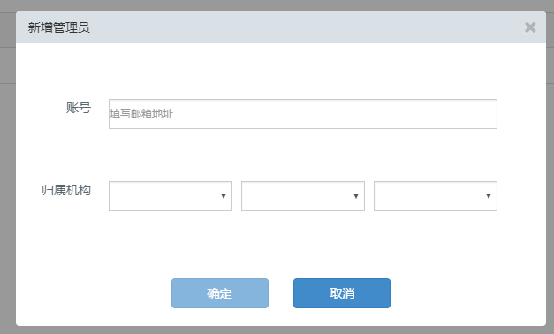
- 删除
管理员账户支持删除
- 可点击每条管理员后的“删除”按钮单个删除；
- 可勾选列表前的勾选框后，再点击上方的“删除”按钮进行批量删除；
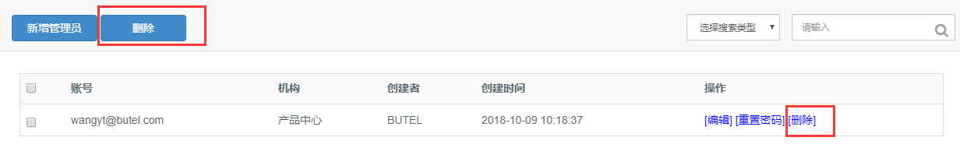
- 编辑
点击“编辑”按钮，可再次修改该管理员的归属机构
- 重置密码
点击“重置密码”按钮，可直接将管理员的密码重置为123456，同时该管理员会收到邮件，告知其密码已重置为123456。

